Consignes Post Opératoires

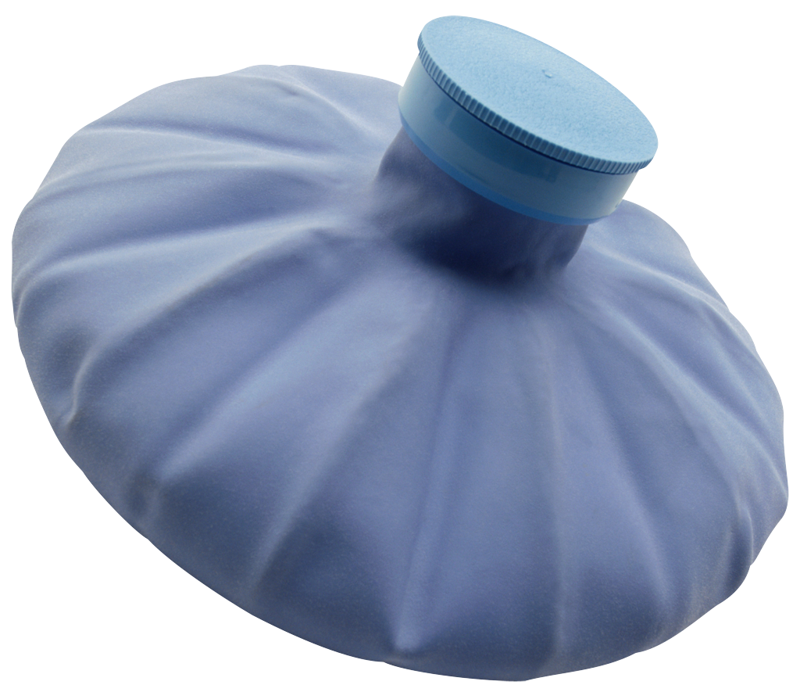
- Manger et boire froid ou tiède et mou le reste de la journée

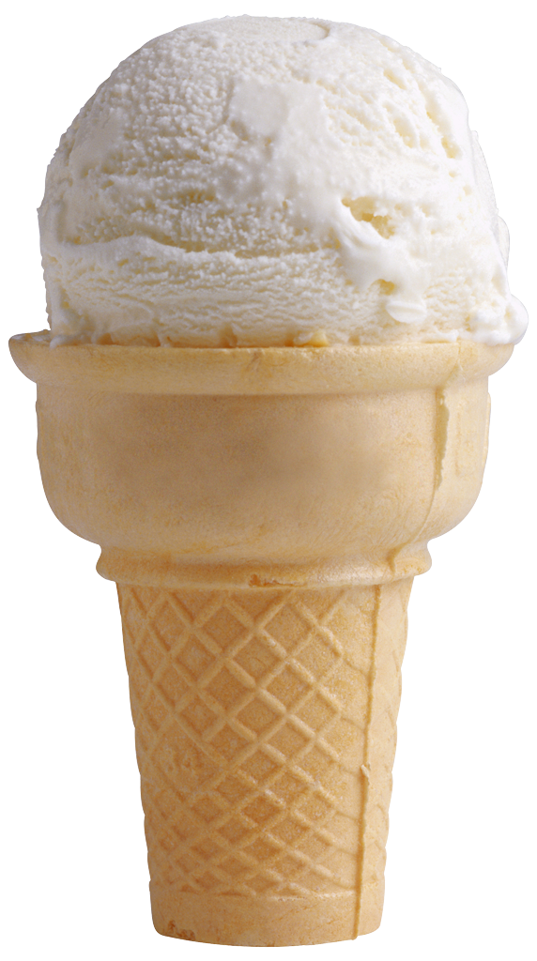
- Mettre une poche de glace ou un dispositif type Cold/Hot® sur la zone opérée

- Manger de la glace (de toutes marques, de tous parfums !!)

- Ne pas s’allonger le reste de la journée pour éviter que le sang n’afflue vers la tête et ne provoque un saignement.

- Rajouter un oreiller supplémentaire sous la tête la première nuit

- Ne pas prendre d’aspirine(acide acétylsalicylique)

- Rester au calme et au repos

- Pas de consommation d’alcool

- Ne pas fumer

- Appeler le Dr Allain si une question, un doute ou un problème surviennent

